OutfitFactory

Modna društvena mreža

Arhitekturni projekat

Verzija 1.0

Pregled izmena
Datum | Verzija | Opis | Autor
28.10.2025. | 1.0 | Inicijalna verzija | Nina

Sadržaj
1. Cilj dokumenta 5
2. Opseg dokumenta 5
3. Reference 5
4. Predstavljanje arhitekture 5
5. Ciljevi i ograničenja arhitekture 5
6. Pogled na slučajeve korišćenja 5
6.1 Dijagrami slučajeva korišćenja 6
6.2 Kratak opis slučajeva korišćenja 8
6.2.1 Izbor jezika 8
6.2.2 Pregled osnovnih podataka o laboratoriji 8
6.2.3 Pregled spiska članova 8
6.2.4 Pregled podataka o određenom članu laboratorije 8
6.2.5 Pregled publikacija po autoru 8
6.2.6 Pregled publikacija po tipu 8
6.2.7 Pregled publikacija po godini 8
6.2.8 Pregled spiska projekata 8
6.2.9 Pregled podataka o određenom projektu 8
6.2.10 Prijavljivanje 9
6.2.11 Ažuriranje podataka o članu 9
6.2.12 Dodavanje nove publikacije 9
6.2.13 Brisanje postojeće publikacije 9
6.2.14 Ažuriranje osnovnih podataka o laboratoriji 9
6.2.15 Kreiranje novog člana 9
6.2.16 Brisanje postojećeg člana 9
6.2.17 Arhiviranje postojećeg člana 9
6.2.18 Kreiranje projekta i postavljanje vođe 9
6.2.19 Ažuriranje podataka o projektu 9
7. Pogled na logičku arhitekturu sistema 9
7.1 Pregled arhitekture – organizacija paketa i podsistema u slojeve 10
7.1.1 Korisnički interfejs 10
7.1.2 Aplikaciona logika 10
7.1.3 Pristup podacima 10
7.1.4 HTML 10
7.1.5 PHP 11
7.1.6 MySQL 11
8. Pogled na procese 11
8.1 Procesi 11
8.1.1 Web čitač 11
8.1.2 Web server 11
8.1.3 PHP-CGI 11
8.1.4 MySQL Server 12
9. Pogled na raspoređivanje sistema 12
9.1 Klijent 12
9.2 Web server 12
9.3 DBMS server 12
10. Pogled na implementaciju sistema 12
10.1 Model domena 12
10.2 Šema baze podataka 13
10.3 Komponente sistema 14
10.3.1 Komponente korisničkog interfejsa 14
10.3.2 Komponente aplikacione logike 14
10.3.3 Komponente za pristup podacima 15
11. Performanse 16
12. Kvalitet 16

Arhitekturni projekat

Cilj dokumenta
Cilj ovog dokumenta je detaljni opis arhitekture OutfitFactory web aplikacije.

Opseg dokumenta
Dokument se odnosi na OutfitFactory web aplikaciju koja će biti razvijen od strane tima GatoHeads. Namena sistema je efikasno prezentovanje, kreiranje, deljenje i održavanje sadržaja vezanih za odevne kombinacije sačinjenih od odeće dostupne za kupovinu na tržištu.

Reference
Spisak korišćene literature:
- OutfitFactory – Vizija sistema, V1.2, 2025, GatoHeads.
- OutfitFactory – Specifikacija zahteva, V1.1, 2025, GatoHeads.

Predstavljanje arhitekture
Arhitektura sistema u dokumentu je prikazana kao serija pogleda na sistem: pogled na slučajeve korišćenja, pogled na logičku arhitekturu sistema, pogled na procese, pogled na razmeštaj komponenti sistema i pogled na implementaciju. Ovi pogledi su predstavljeni odgovarajućim UML dijagramima.

Ciljevi i ograničenja arhitekture
Ključni zahtevi i sistemska ograničenja koja imaju značajan uticaj na izbor arhitekture i projektovanje sistema su:
- OutfitFactory društvena mreža će biti implementiran kao web aplikacija zasnovana na MERN arhitekturi – MongoDB bazi podataka, Express.js web frejmvorku, React.js klijentskom frejmvorku, Node.js web serveru, pri čemu će se koristiti TypeScript umesto JavaScripta. //izmenjaj
- Klijentski deo OutfitFactory društvene mreže će biti optimizovan za sledeće Web čitače: Internet Explorer 6.0 i noviji, Opera 8.0 i noviji, Firefox (Mozilla) i Google Chome 109 i noviji. [1].
- Svi zahtevi u pogledu performansi dati u [2] moraju biti uzeti u obzir pri izboru arhitekture i razvoju sistema.
- Klasifikaciju publikacija treba standardizovati sa postojećom tipologijom propisanom od strane Ministarstva za nauku.

Pogled na slučajeve korišćenja
U ovom odeljku je dat pogled na slučajeve korišćenja definisane u specifikaciji zahteva [5].
Slučajevi korišćenja PeNcIL portala su:
- Pregled profila člana
- Pregled novih objava
- Pregled artikala
- Pretraga korisnika
- Pregled komentara
- Registracija
- Zapraćivanje i otpraćivanje članova
  - Zapraćivanje drugog člana
  - Otpraćivanje drugog člana
- Pregled objava korisnika koje član prati
- Prijavljivanje i odjavljivanje
  - Prijavljivanje
  - Odjavljivanje
- Kreiranje i brisanje objava
  - Kreiranje objava
  - Brisanje objava
- Interagovanje sa objavama
  - Dodavanje komentara
  - Uklanjanje komentara
  - Like-ovanje objava
  - Unlike-ovanje objava
Ove slučajevi korišćenja mogu da iniciraju posetilac društvene mreže i član društvene mreže.

Dijagrami slučajeva korišćenja
Osnovni UML dijagram koji prikazuje korisnike i slučajeve korišćenja OutfitFactory društvene mreže prikazan je na sledećoj slici:
//sredi interagovanje
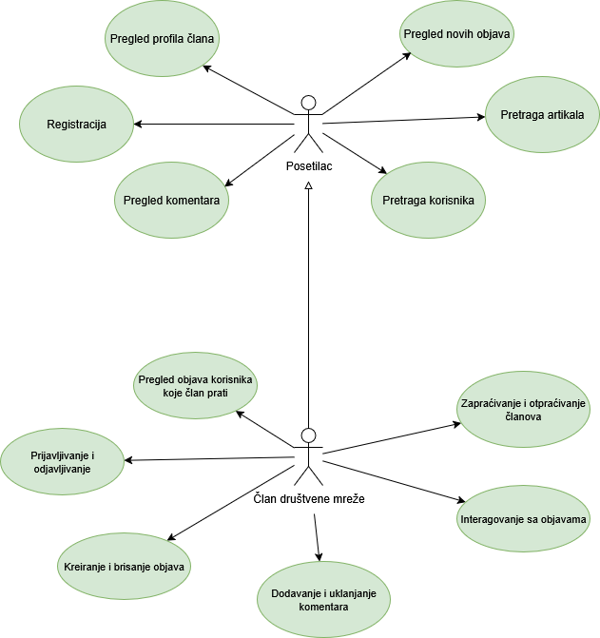
Slučajevi korišćenja prijavljivanje i odjavljivanje, kreiranje i brisanje objava, interagovanje sa objavama, zapraćivanje i otpraćivanje članova obuhvataju složenije radnje koje se mogu razložiti dalje razložiti na pojedinačne slučajeve korišćenja.
Detaljni UML dijagram za slučaj korišćenja prijavljivanje i odjavljivanje je prikazan na sledećoj slici:
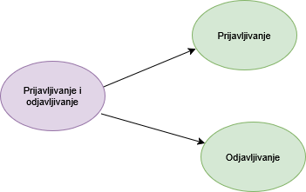
Detaljni UML dijagram za slučaj korišćenja kreiranje i brisanje objava je prikazan na sledećoj slici:
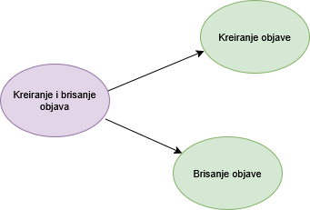
Detaljni UML dijagram za slučaj korišćenja interagovanje sa objavama je prikazan na sledećoj slici:
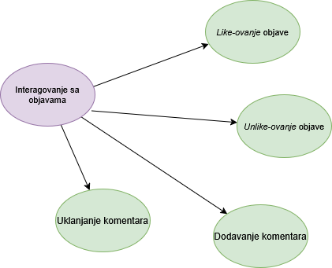
Detaljni UML dijagram za slučaj korišćenja zapraćivanje i otpraćivanje članova je prikazan na sledećoj slici:
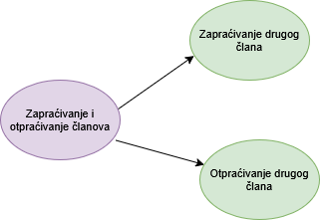

Kratak opis slučajeva korišćenja

Pregled novih objava
Kratak opis: Prikaz najnovijih objava svih korisnika društvene mreže..
Akteri koji iniciraju slučaj korišćenja: Posetilac društvene mreže, Član društvene mreže.

Pregled objava korisnika koje član prati
Kratak opis: Prikaz stranice sa novim objavama članova koje korisnik prati.
Akteri koji iniciraju slučaj korišćenja: Član društvene mreže.

Pregled profila člana
Kratak opis: Prikaz stranice željenog člana društvene mreže.
Akteri koji iniciraju slučaj korišćenja: Posetilac portala, Član laboratorije.

Registracija
Kratak opis: Učlanjivanje korisnika u društvenu mrežu sa parametrima: email adresa, željeno korisničko ime i šifra.
Akteri koji iniciraju slučaj korišćenja: Posetilac društvene mreže.

Prijavljivanje
Kratak opis: Prijavljivanje korisnika na društvenu mrežu kako bi njoj pristupao kao član.
Akteri koji iniciraju slučaj korišćenja: Član društvene mreže.

Odjavljivanje
Kratak opis: Odjavljivanje korisnika sa društvene mreže.
Akteri koji iniciraju slučaj korišćenja: Član društvene mreže.

Kreiranje objave
Kratak opis: Kreiranje odevne kombinacije i objavljivanje iste na društvenu mrežu.
Akteri koji iniciraju slučaj korišćenja: Član društvene mreže.

Brisanje objave
Kratak opis: Biranje postojeće odevne kombinacije od člana društvene mreže koji je dodao tu odevnu kombinaciju.
Akteri koji iniciraju slučaj korišćenja: Član laboratorije.

Like-ovanje objave
Kratak opis: Ostavljanje oznake “sviđa mi se“ na objavi.
Akteri koji iniciraju slučaj korišćenja: Član društvene mreže.

Unlike-ovanje objave
Kratak opis: Uklanjanje oznake “sviđa mi se“ na objavi.
Akteri koji iniciraju slučaj korišćenja: Član društvene mreže.

Zapraćivanje drugog člana
Kratak opis: Dodavanje korisnika u grupu članova čije objave korisnik prati.
Akteri koji iniciraju slučaj korišćenja: Član društvene mreže

Otpraćivanje drugog člana
Kratak opis: Uklanjanje korisnika iz grupe članova čije objave korisnik prati.
Akteri koji iniciraju slučaj korišćenja: Član društvene mreže.

Dodavanje komentara
Kratak opis: Dodavanje komentara u vidu teksta koji se prikazuje ispod objave.
Akteri koji iniciraju slučaj korišćenja: Član društvene mreže.

Uklanjanje komentara
Kratak opis: Uklanjanje komentara sa zadate objave objave od strane korisnika koji je postavio taj komentar.
Akteri koji iniciraju slučaj korišćenja: Član društvene mreže.

Pretraga korisnika
Kratak opis: Pretraga svih korisnika na osnovu njihovih korisničkih imena.
Akteri koji iniciraju slučaj korišćenja: Posetilac društvene mreže, Član društvene mreže.

Pretraga artikala
Kratak opis: Pretraga dostupnih artikala na osnovu zadatih parametara.
Akteri koji iniciraju slučaj korišćenja: Posetilac društvene mreže, Član društvene mreže.

Pogled na logičku arhitekturu sistema
U ovom odeljku je dat pregled logičke arhitekture sistema. Ovaj pogled sadrži opis najznačajnijih klasa, njihove organizacije u pakete i podsisteme, i organizacija podsistema u slojeve. U cilju opisivanja dinamičkih aspekata arhitekture, ovaj odeljak može da uključi opise realizacije najznačajnijih slučajeva korišćenja. Da bi se ilustrovala veza između arhitekturno značajnih klasa, podsistema, paketa ili slojeva moguće je uključiti i odgovarajuće dijagrame klasa.
Logički pogled na OutfitFactory društvenu mrežu obuhvata 3 glavna paketa: Korisnički interfejs, Aplikaciona logika, Pristup podacima.
Paket Korisnički interfejs sadrži Vue 3 komponente, TypeScript skripte i multimedijalni sadržaj koji realizuju grafički dizajn i forme preko kojih korisnici sistema komuniciraju sa sistemom. Projekat je razvijen pomoću alata Vite, koji omogućava brzo pokretanje i efikasno upravljanje razvojnim okruženjem frontenda.
Paket Aplikaciona logika predstavlja srednji sloj sistema koji sadrži Node.js i Express skripte napisane u TypeScript-u, zadužene za realizaciju funkcionalnosti specifičnih za domen sistema koji se razvija. On obavlja obradu podataka, validaciju, autentifikaciju korisnika i druge poslovne operacije.
Paket Pristup podacima sadrži TypeScript module koji koriste Mongoose biblioteku za pristup, dodavanje i ažuriranje podataka koji se čuvaju u MongoDB bazi podataka.

Pregled arhitekture – organizacija paketa i podsistema u slojeve
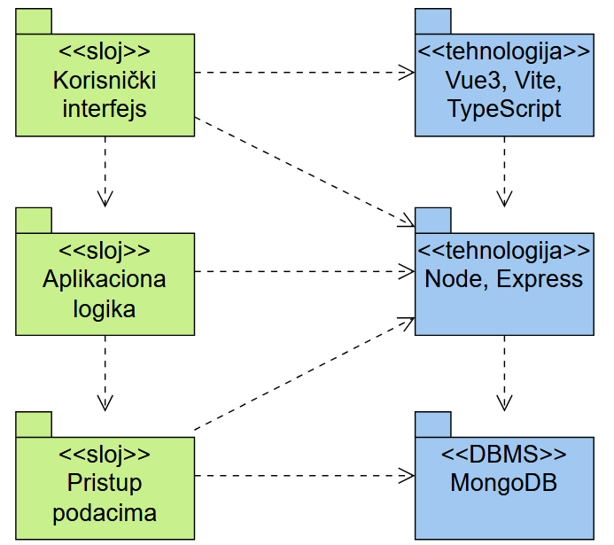

Korisnički interfejs
sloj
Ovaj sloj realizuje korisnički interfejs portala. U njemu su sadržane sve TypeScript skripte, Vue 3 komponente, multimedijalni sadržaji i HTML fajlovi koji se prikazuju korisniku. projekat je razvijen pomoću tehnologije Vite, koja služi za upravljanje razvojnim okruženjem.
Sloj korisničkog interfejsa zavisi od sloja aplikacione logike, kao i od tehnologija TypeScript, Vue 3, Vite i HTML.

Aplikaciona logika
sloj
Sloj aplikacione logike je srednji sloj u troslojnoj arhitekturi OutfitFactory portala//? jel portal. Sadrži Node i Express skripte napisane u TypeScriptu, koje realizuju funkcionalnost karakterističnu za domen primene portala i uspostavljaju vezu između korisničkog interfejsa i sloja za pristup podacima.
Ovaj sloj zavisi od sloja za pristup podacima i paketa Node.js, Express.js i TypeScript.

Pristup podacima
sloj
Sloj za pristup podacima se nalazi na dnu troslojne arhitekture i sadrži TypeScript module koji koriste Mongoose biblioteku za pribavljanje, dodavanje i ažuriranje podataka koji se čuvaju u MongoDB bazi podataka.
Ovaj sloj ne zavisi od drugih slojeva, ali je zavisan od paketa Mongoose, Node.js, Express.js i MongoDB baze podataka.

Vue 3
tehnologija
Tehnologija Vue 3 obezbeđuje reaktivan korisnički interfejs pomoću komponenti pisanih u TypeScriptu.

// ovo su oni pisali. objasni malo Vue Web čitaču i koje omogućavaju prikaz formatiranih informacija i realizaciju formi za unos i ažuriranje podataka.

PHP
tehnologija
Tehnologija PHP-a obezbeđuje mehanizam za pisanje i izvršavanje skripti na strani servera. Ove skripte mogu da generišu HTML kod koji realizuje korisnički interfejs i pristupaju bazi podataka u cilju pribavljanja, unosa i ažuriranja podataka.

MySQL
DBMS
MySQL predstavlja sistem za upravljanje bazama podataka koji će se koristiti za realizaciju PeNcIL portala.

Pogled na procese
U ovom odeljku je sadržan pogled na procesnu arhitekturu sistema. Ovaj opis treba da sadrži specifikaciju različitih zadataka (procesa i niti) uključenih u rad sistema. Takođe je potrebno dati dijagrame koji pokazuju njihovu interakciju i konfiguraciju. Dodela objekata i klasa na određene zadatke takođe spada u opis procesne arhitekture.
Web aplikacije zasnovane na PHP-u imaju relativno jednostavan procesni model koji je u potpunosti pod kontrolom Web servera. Sa stanovišta projektanta PHP Web aplikacije nije potrebno voditi računa o načinu rada Web servera i načinu izvršavanja skripti.
Ilustracije radi u nastavku je dat opis procesa uključenih u izvršenje PeNcIL portala kao Web aplikacije.

Procesi
Na sledećem UML dijagramu klasa prikazani su procesi koji učestvuju u izvršenju PeNcIL portala. Dijagram je opšteg tipa i može se primeniti na bilo koju Web aplikaciju zasnovanu na PHP-u i MySQL bazi podataka.
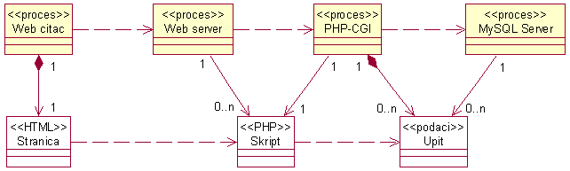

Web čitač
Web čitač je proces koji izvršava funkcionalnost aplikacije za prikaz HTML stranica dobijenih od nekog Web servera. U najopštijem slučaju Web čitač u jednom trenutku može da prikazuje samo jednu HTML stranicu.
Web čitač zavisi od Web servera koji generiše i vraća odgovarajuću HTML stranicu na zahtev.

Web server
Web server je proces koji izvršava funkcionalnost opsluživanja zahteva prispelih sa više Web čitača. Ukoliko je zahtevana stranica PHP skript, Web server inicira izvršenje PHP-CGI procesa koji obrađuje odgovarajući skript i generiše sadržaj koji se vraća čitaču. Web server može paralelno da inicira veći broj PHP-CGI procesa.

PHP-CGI
PHP-CGI proces obavlja posao obrade zadatog PHP skripta i generiše odgovarajući tekstualni sadržaj koji Web server šalje Web čitaču. Za izvršenje PHP skripta ovaj proces može da zahteva usluge MySQL servera-a. Komunikacija između PHP-CGI procesa i MySQL servera se obavlja preko prosleđivanja upita i vraćanja rezultat.

MySQL Server
MySQL Server je proces koji izvršava funkcionalnost MySQL sistema za upravljanje bazama podataka. Ovaj proces može konkurentno da prihvati određen broj upita, izvrši ih nad bazom podataka i vrati rezultate procesu koji je upite postavio.

Pogled na raspoređivanje sistema
Pogled na raspoređivanje sistema prikazuje različite fizičke čvorove za najopštiju konfiguraciju sistema. Fizičkim čvorovima koji predstavljaju procesore vrši se dodeljivanje identifikovanih procesa.
Na sledećoj slici dat je UML dijagram raspoređivanja PeNcIL portala.
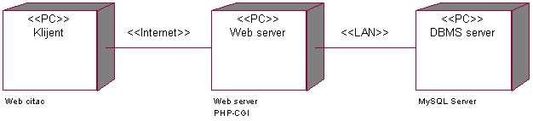

Klijent
Pristup PeNcIL portal se obavlja preko klijentskih računara na kojima se izvršava Web čitač. Za povezivanje između klijenta i Web servera koristi se Internet infrastruktura tako da nema ograničenja u pogledu lokacije klijenta.

Web server
Računar na kome se izvršava Web server opslužuje više klijenata koji pristupaju preko Interneta. Pored osnovnog procesa koji realizuje funkcionalnost Web servera, na ovom računaru mogu da se izvršavaju i procesi PHP-CGI koji vrše obradu zadatih PHP skripti. U najopštioj konfiguraciji DBMS se izvršava na posebnoj mašini koja je sa Web serverom u lokalnoj mreži (LAN).

DBMS server
DBMS server je računar na kome se izvršava MySQL Server proces koji realizuje funkcionalnost sistema za upravljanje bazama podataka. Zbog sigurnosti podataka koji se na ovom računaru čuvaju pristup bazi je ograničen samo na računare iz lokalne mreže (LAN).

Pogled na implementaciju sistema
Pogled na implementaciju prikazuje različite aspekte bitne za implementaciju sistema. U slučaju PeNcIL portal ovaj odeljak sadrži model domena, šemu baze podataka i prikaz komponenti sistema razvrstanih u ranije identifikovane pakete.

Model domena
Model domena za koji se PeNcIL portal projektuje je ilustrovan UML dijagramom klasa. U njemu su prikazane domenske klase, neki od njihovih atributa, kao i veze koje se mogu identifikovati između njih.
Model domena predstavlja osnovu za projektovanje baze podataka, ali i identifikaciju nekih od komponenti (PHP skripti) koje će biti implementirane.
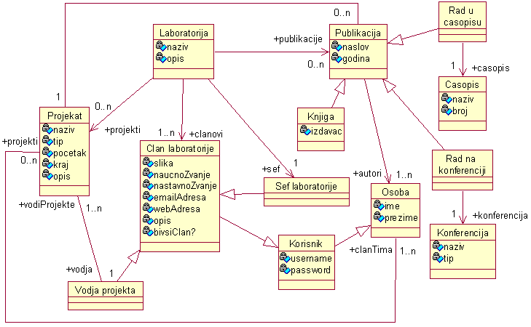

Šema baze podataka
Detaljna šema baze podataka je prikazana na sledećem dijagramu. Baza podataka i dijagram su kreirani korišćenjem MS Access-a, dok je migracija na MySQL obavljena pomoću MySQL Migration Toolkit-a.
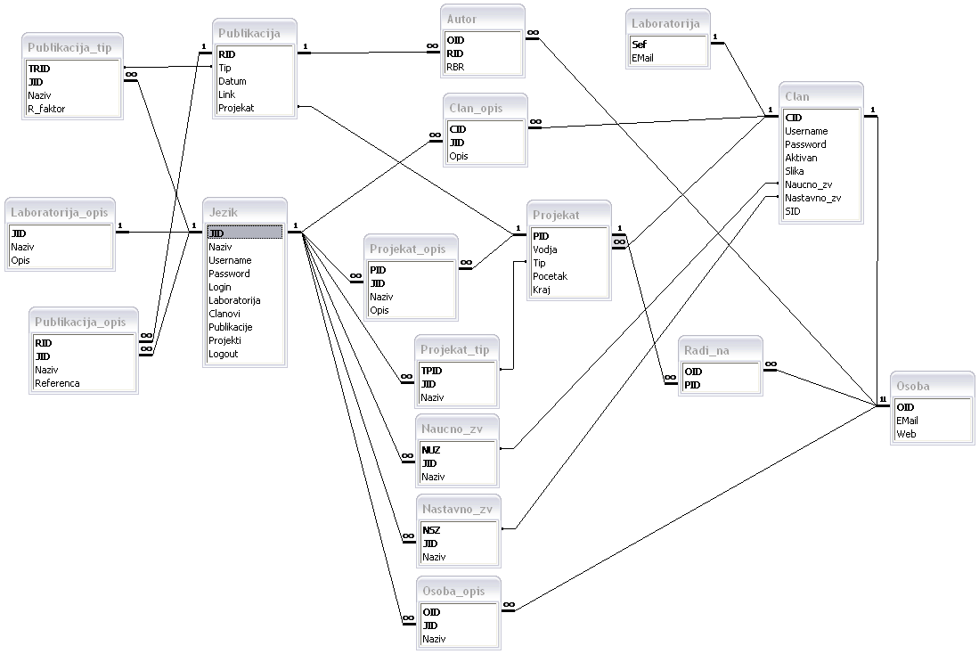

Komponente sistema
NAPOMENA: PeNcIL projekat nije kompletno implementiran, tj. implementiran je na nivou arhitekturnog prototipa. Zbog ovoga sledeću sekciju trebate shvatiti kao ilustraciju kako bi dokument trebao da izgleda. Opis komponenti sistema za vaše projekte mora biti kompletan! Procena složenosti vašeg rešenja će zavisiti od opisa sistema koji ovde date.
Komponente sistema PeNcIL portala su PHP skripti čiji će pregled biti dat po arhitekturnim slojevima. Za ilustraciju će biti korišćeni UML dijagrami komponenti, ali i dijagrami klasa. U slučajevima gde je PHP skript prikazan kao klasa atributi predstavljaju ulazne podatke koji se uzimaju iz GET ili POST dela HTTP poruke, dok metodi predstavljaju funkcije definisane u okviru skripta.

Komponente korisničkog interfejsa
Dizajn korisničkog interfejsa je obuhvaćen dvema komponentama:
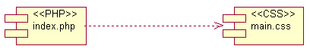
Komponenta index.php je implementira stranicu portala čiji sadržaj može da varira od parametra koji joj se proslede u zahtevu.
Komponenta main.css predstavlja opis stilova za pojedine HTML elemente koji se javljaju na različitim stranicama.
Parametri koji utiču na izbor i jezik za prikaz stranice ilustrovani su sledećim dijagramom klasa:
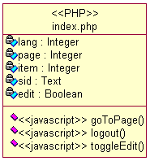
Značenje atributa je sledeće:
- lang – identifikator jezika (JID iz tabele Jezik)
- page – interni identifikator stranice (o laboratoriji, članovi, publikacije, projekti)
- item – identifikator stavke koja se detaljno prikazuje na stranici (određeni član ili projekat)
- sid – identifikator sesije kada je korisnik ulogovan
- edit – definiše da li je uključeno uređivanje

Komponente aplikacione logike
Komponente koje realizuju domen problema se uključuju isključivo preko index.php komponente korisničkog interfejsa. Na taj način zadržavaju sva podešavanja stila definisana u ovom skriptu. Na sledećem dijagramu su prikazane komponente ovog sloja i njihove međusobne zavisnosti:
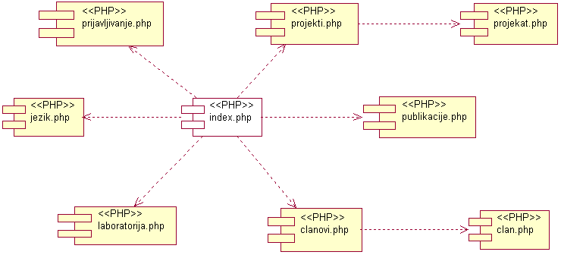
... opis svih komponenti sa dijagrama sa detaljnim dijagramima po potrebi.

Komponente za pristup podacima
Pristup bazi podataka je u potpunosti zatvoren u funkcije koje su definisane u okviru PHP skripta db.php. Pomenuti skript se uključuje na početku index.php-a, tako da su sve funkcije za pristup podacima dostupne svim komponentama.
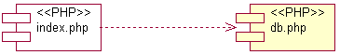
Na sledećem UML dijagramu klasa pobrojane su funkcije za pristup podacima iz baze:
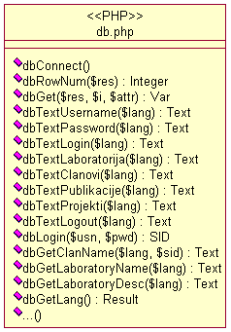
Navedene funkcije obavljaju sledeće zadatke:
- dbConnect – povezivanje na bazu podataka, poziva se u samom skriptu
- dbRowNum – vraća broj slogova sadržanih u rezultatu upita
- dbGet – vraća vrednost polja iz rezultata upita
- dbText... – vraća vrednost pojedinih konstanti koje se definišu uz jezik
- dbLogin – loguje korisnika i vraća SID
- dbGetClanName – vraća ime člana po jeziku i SID-u
- dbGetLaboratoryName – vraća naziv laboratorije za zadati jezik
- dbGetLaboratoryDesc – vraća opis laboratorije za zadati jezik
- dbGetLang – vraća rezultat upita nad jezicima definisanim u bazi podataka
- ... – ostale funkcije

Performanse
Izabrana arhitektura softvera podržava zahteve u pogledu broja korisnika koji mogu simultano pristupati sistemu i vremena odziva za pristup bazi podataka specificirane u zahtevima u pogledu performansi [5]:
- Sistem će da podrži do 1000 simultanih pristupa korisnika portalu.
- Vreme potrebno za pristupanje bazi podataka u cilju izvršenje nekog upita ne sme da bude veće od 5 sekundi.
Zahtevane performanse su zadovoljene izborom tehnologija na kojima će sistem biti razvijen i definisane hardverske platforme [5].

Kvalitet
Izabrana arhitektura softvera podržava zahteve u pogledu dostupnosti i srednjeg vremena između otkaza specificirane u zahtevima u pogledu pouzdanosti [5]:
- PeNcIL portal će biti dostupan 24 časa dnevno, 7 dana u nedelji. Vreme kada portal nije dostupan ne sme da pređe 10%.
- Srednje vreme između dva sukcesivna otkaza ne sme da padne ispod 120 sati.

